 | Министерство науки и высшего образования Российской Федерации Федеральное государственное бюджетное образовательное учреждение высшего образования  «Московский государственный технический университет имени Н.Э. Баумана  (национальный исследовательский университет)» (МГТУ им. Н.Э. Баумана)
ФАКУЛЬТЕТ Информатика и системы управления
КАФЕДРА Системы обработки информации и управления

Лабораторная работа №5
По курсу «Теория автоматического управления»
«ИССЛЕДОВАНИЕ УСТОЙЧИВОСТИ СИСТЕМ АВТОМАТИЧЕСКОГО УПРАВЛЕНИЯ МЕТОДОМ МИХАЙЛОВА»

Подготовил:
Студент группы
ИУ5-51Б Цыпышев Т.А.
19.12.2024

Проверил:
Лукьянов В.В.

2024 г.

Полученное задание:
Передаточная функция разомкнутой системы | Т₁,с
$$W\left(s\right)=\frac{K}{s⋅(T_{1}^{2}s^{2}+T_{2}s+1)}$$ | 1,75

Ход работы:
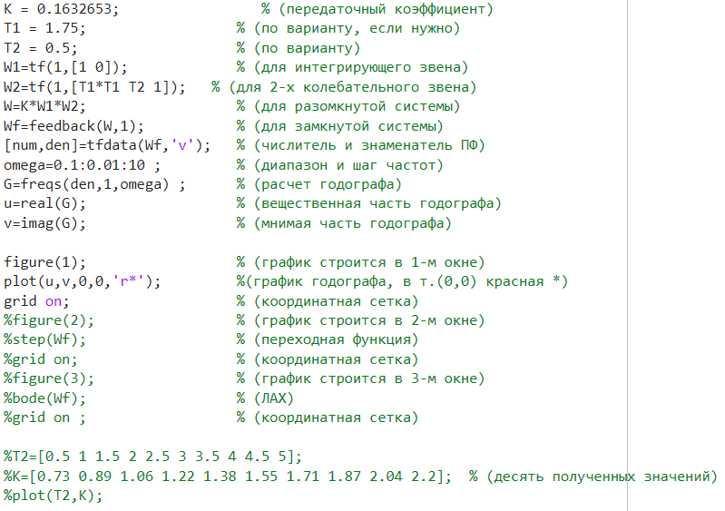
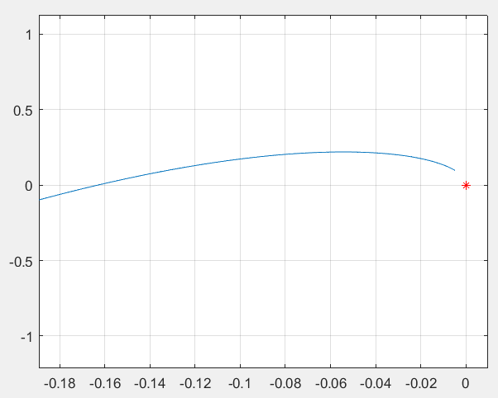
К_{крит.} = 0.1632653.
Проверю, что система при таком К действительно находится на границе устойчивости. Для этого изменю К и выполню тот же скрипт.
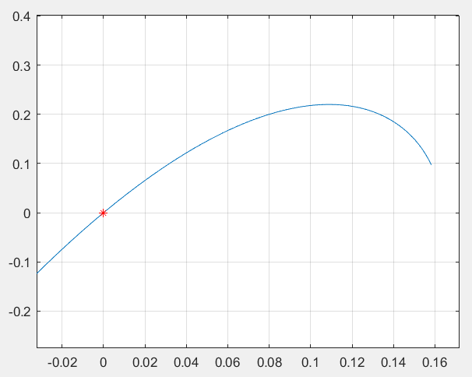
По критерию Михайлова данная система находится на границе устойчивости.
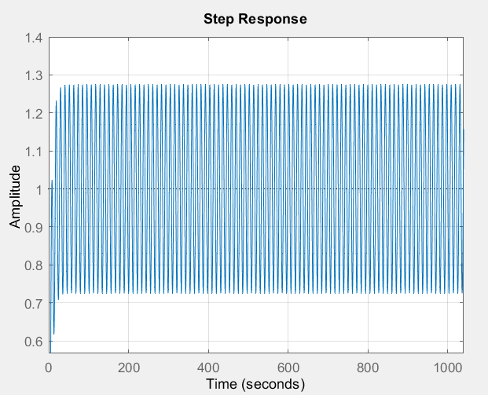
По графику реакции на ступенчатое воздействие видно, что система находится на границе устойчивости и постоянно меняет свое состояние в заданном диапазоне значений.
Годографы, графики переходных функций и ЛАХ для одной из точек при ${K<K}_{кр}$, ${K=K}_{кр}$ и ${K>K}_{кр}$:
$${K<K}_{кр}$$
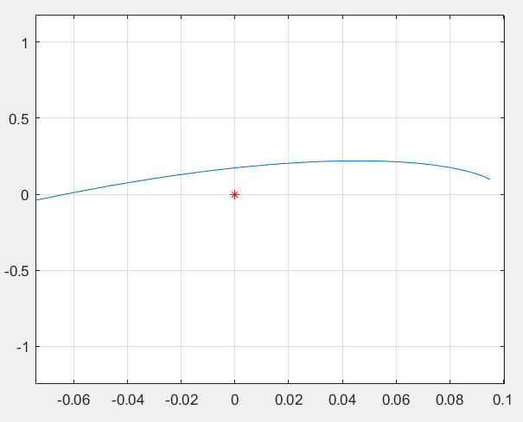
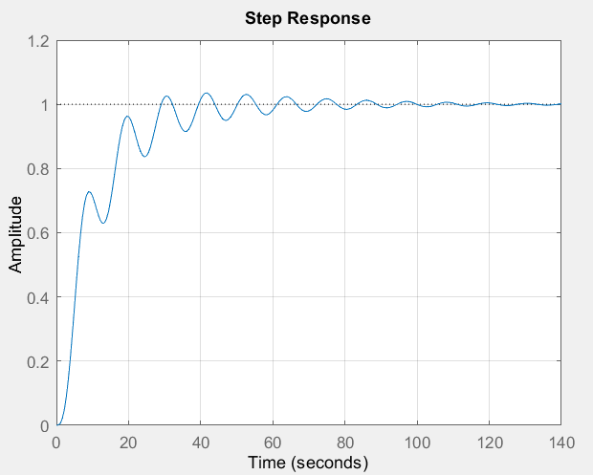
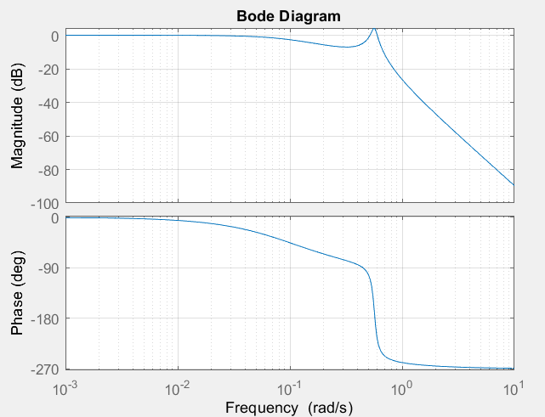

$${K=K}_{кр}$$
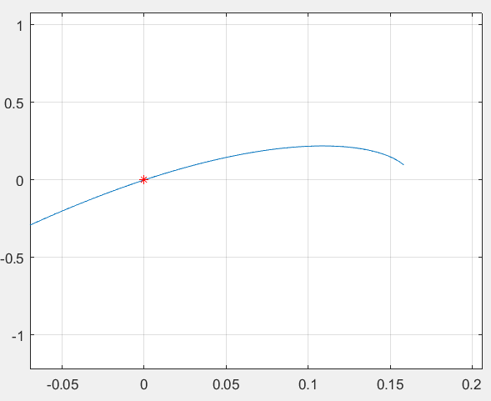
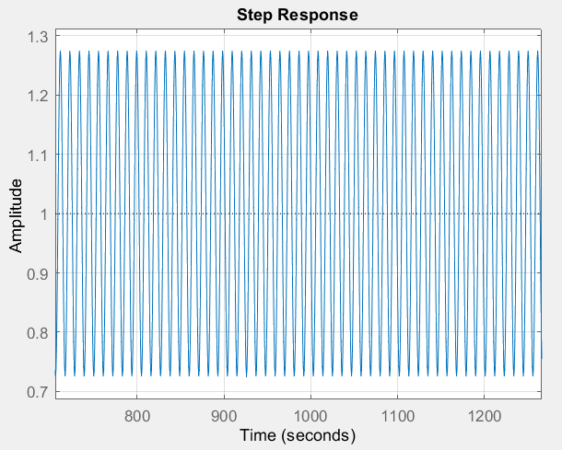
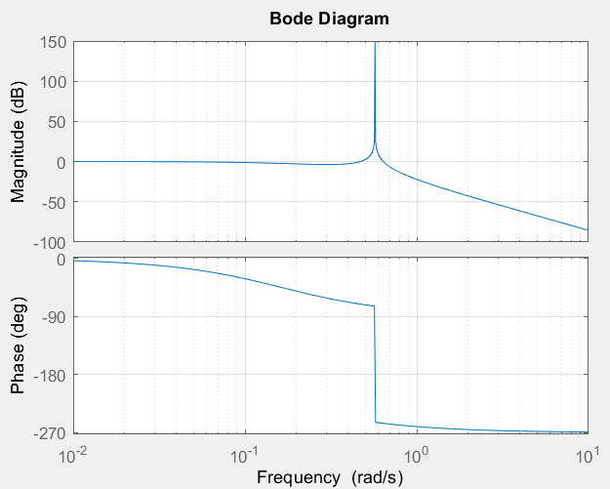
$${K>K}_{кр}$$
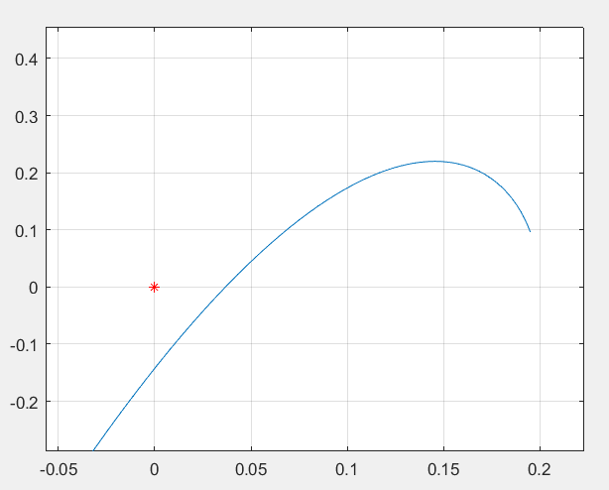

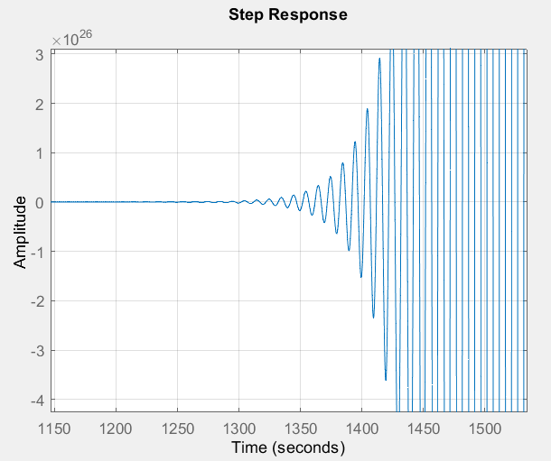
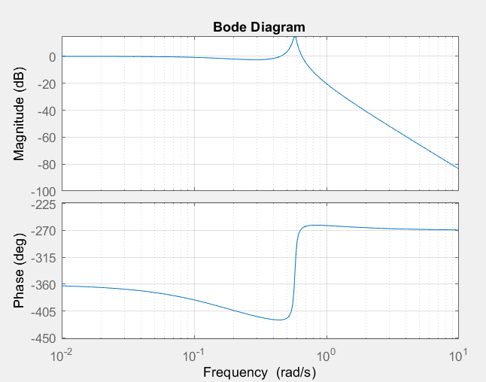
Перебирая значения $T_{2}$ в диапазоне [1 1.5 2 … 5], определю для них $K_{кр}$.
$$T_{2}=1{ K}_{кр}=0.33$$
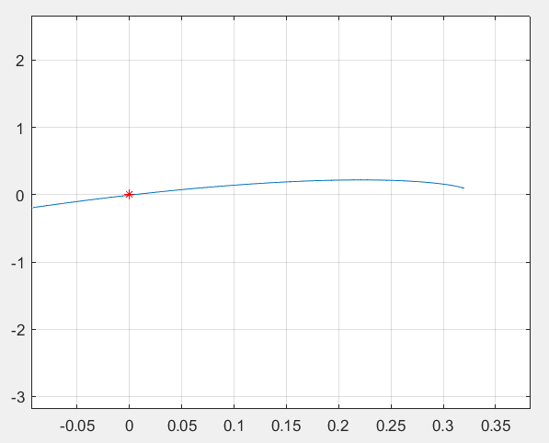
$$T_{2}=1.5{ K}_{кр}=0.48$$
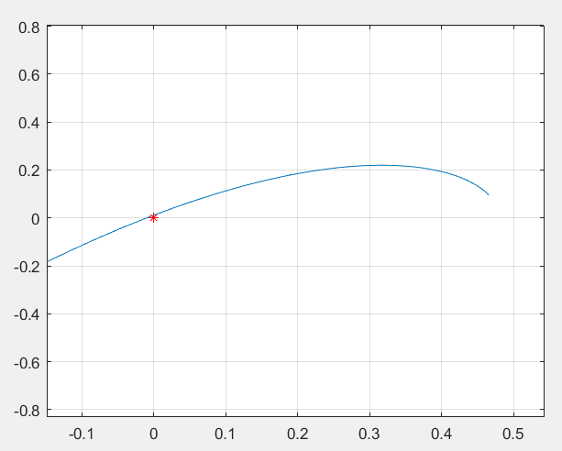
$$T_{2}=2{ K}_{кр}=0.65$$
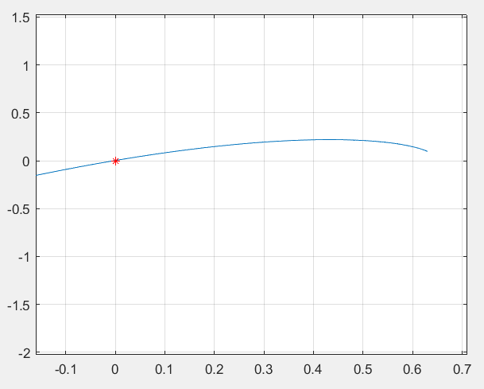
$$T_{2}=2.5{ K}_{кр}=0.81$$
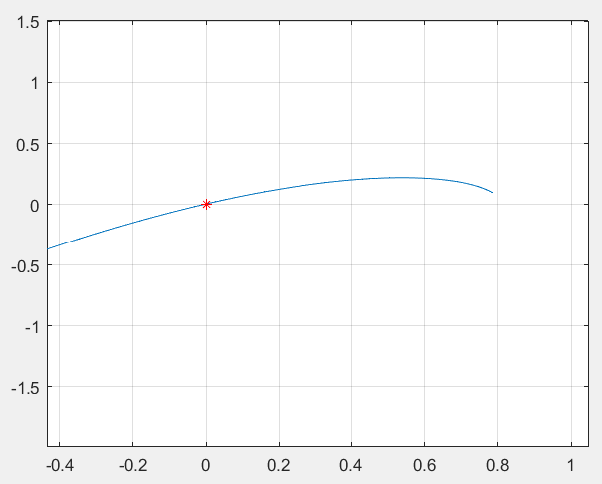
$$T_{2}=3{ K}_{кр}=0.98$$
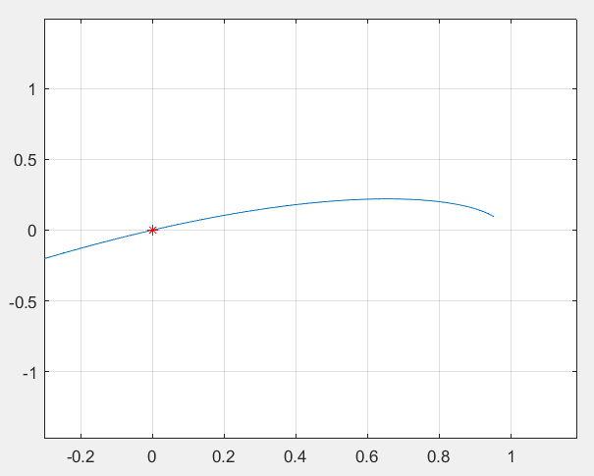
$$T_{2}=3.5{ K}_{кр}=1.15$$
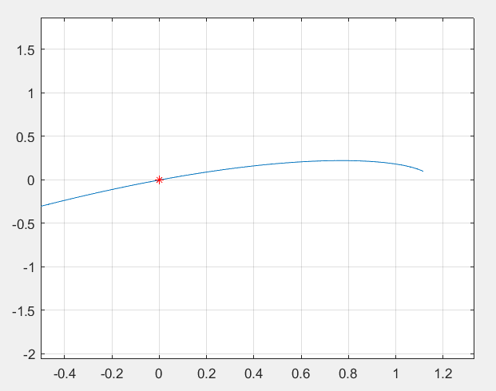
$$T_{2}=4{ K}_{кр}=1.31$$
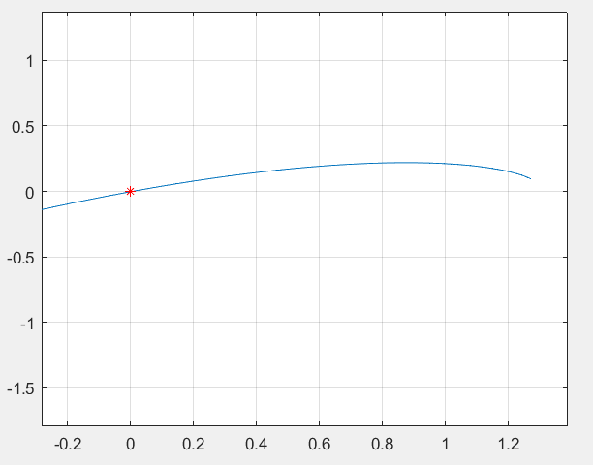
$$T_{2}=4.5{ K}_{кр}=1.46$$
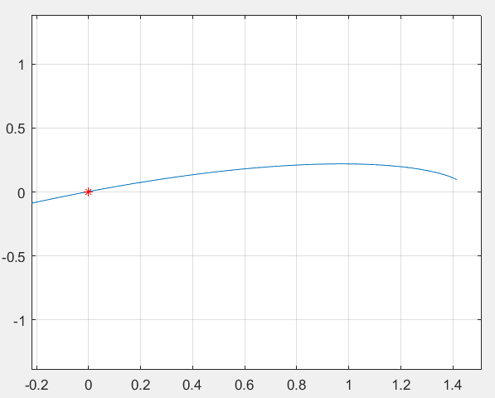
$$T_{2}=5{ K}_{кр}=1.64$$
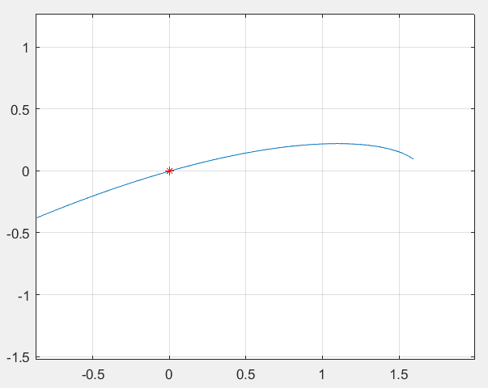
Построю график $K_{кр}(T_{2})$ .
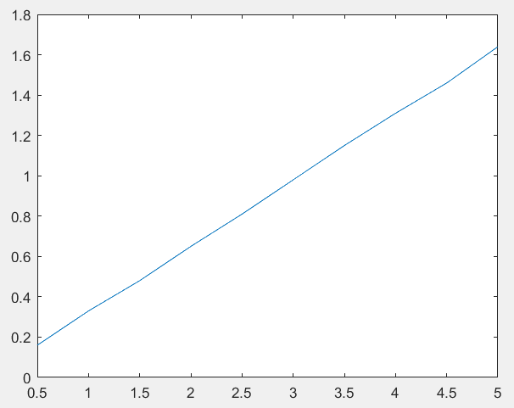
T2=[0.5 1 1.5 2 2.5 3 3.5 4 4.5 5];
K=[0.16 0.33 0.48 0.65 0.81 0.98 1.15 1.31 1.46 1.64];
plot(T2,K);
График – прямая

Контрольные вопросы:
1. Какие функции реализуют операторы freqs, feedback?
Для построения АФЧХ любой системы можно воспользоваться командой freqs(B, A, w), где А – вектор коэффициентов числителя передаточной функции, В – вектор коэффициентов знаменателя.
Feedback – моделирует систему с обратной связью, соединяя две системы в замкнутый контур.

2. Сформулировать корневой критерий устойчивости. Что такое годограф? Как строится корневой годограф (что откладывается по осям графика)? Как коэффициент усиления, который находится в числителе передаточной функции, влияет на поведение корней характеристического уравнения, которое находится в знаменателе передаточной функции? Вручную посчитать две точки корневого годографа.
Корневой критерий устойчивости:
Устойчивость системы зависит от знака вещественных частей корней характеристического уравнения замкнутой системы:
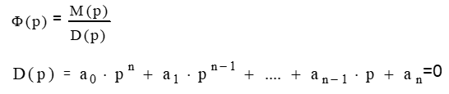
Чтобы САУ была устойчивой необходимо, чтобы вещественные части корней были отрицательными. Если хотя бы один корень имеет положительную вещественную часть, то процесс будет расходящийся, а система – неустойчива. Если корень равен 0, то малейшее появление отрицательной составляющей сделает процесс устойчиво колебательным, а положительной – неустойчиво колебательным.
Часто корни характеристического уравнения при анализе устойчивости систем изображают на комплексной плоскости – плоскости корней характеристического уравнения. Комплексная плоскость мнимой осью разбивается на 2 части. Левую сторону называют областью устойчивости, а правую – областью неустойчивого движения. Если корни лежат на мнимой оси или в 0, то система находится на границе устойчивости.
Корневой годограф – любая траектория, описанная корнями характеристического уравнения при изменении любого числового коэффициента в системе.
Годограф строится на основе значений мнимой и действительной частей корней характеристического уравнения. На оси абсцисс откладывается значение действительной части, на оси ординат – мнимая часть.
Порядок построения корневого годографа:
- Определение и нанесение нулей и полюсов разомкнутой системы для стандартной записи и стандартной схемы системы, определение участков вещественной оси, принадлежащих годографу.
- Полюса — корни характеристического полинома знаменателя передаточной функции, нули — корни характеристического полинома числителя.
- Определение количества, углов наклона и точки пересечения с вещественной осью асимптот корневого годографа.
- Определение углов выхода корневого годографа из полюсов разомкнутой системы и углов входа в нули разомкнутой системы.
Подсчет точек корневого годографа: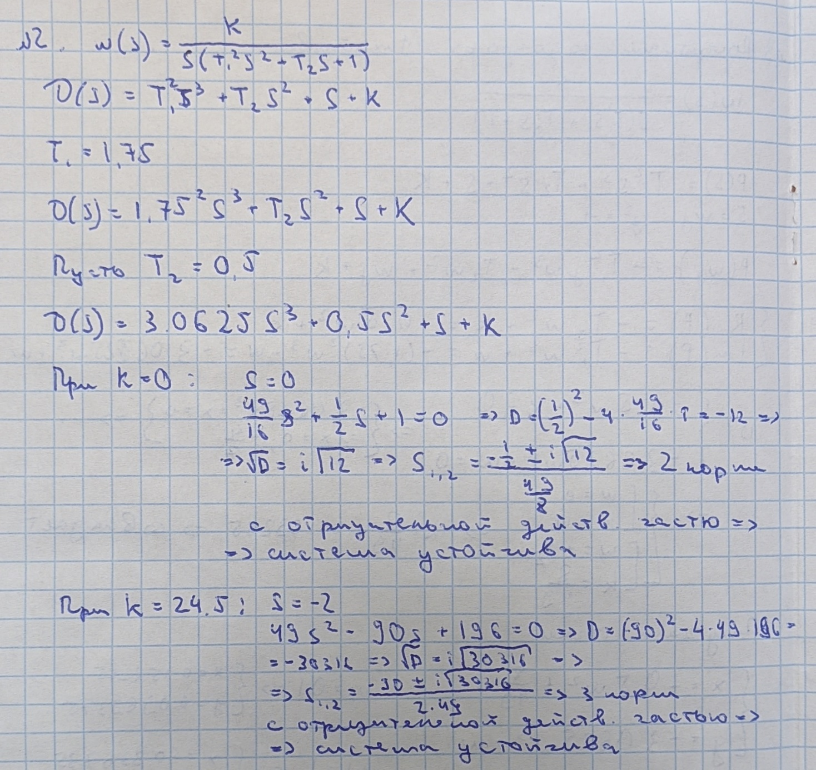

3. Сформулировать критерии устойчивости Гурвица, Михайлова, логарифмический критерий. Как строится годограф Михайлова (что откладывается по осям графика)? Вручную посчитать одну точку годографа.
Критерий устойчивости Михайлова:
Для устойчивости системы необходимо и достаточно, чтобы годограф
$D\left(jω\right)={a_{n}{\left(jω\right)}^{n}+a_{n-1}{\left(jω\right)}^{n-1}+…+a_{1}\left(jω\right)+a_{0}=U}_{D}\left(ω\right)+jV_{D}\left(ω\right)$,
начинаясь при $ω$=0 на положительной вещественной полуоси комплексной плоскости, проходил последовательно n-квадрантов этой плоскости в положительном направлении, где n – порядок системы.
Кривая Михайлова для устойчивых систем всегда имеет плавную спиралевидную форму, причем ее конец уходит в бесконечность в том квадранте координатной плоскости, номер которого равен степени характеристического уравнения.

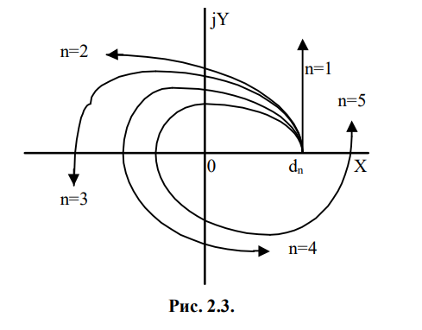

Критерий устойчивости Гурвица:

Необходимое условие: все коэффициенты характеристического уравнения должны быть положительными. (Также является достаточным для систем 1-го и 2-го порядка).
Для устойчивости линейной САУ по критерию Гурвица необходимо и достаточно, чтобы были положительными n главных определителей матрицы коэффициентов характеристического уравнения заданной системы.
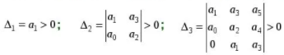

Логарифмический критерий – это частотный критерий, позволяющий судить об устойчивости замкнутой САУ по виду логарифмической характеристики разомкнутой системы.
Система устойчива, если запасы устойчивости по фазе и амплитуде больше 0.
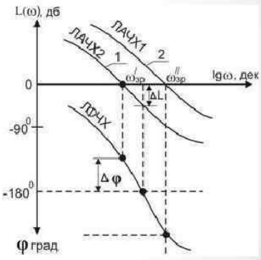
Подсчет точки годографа вручную:
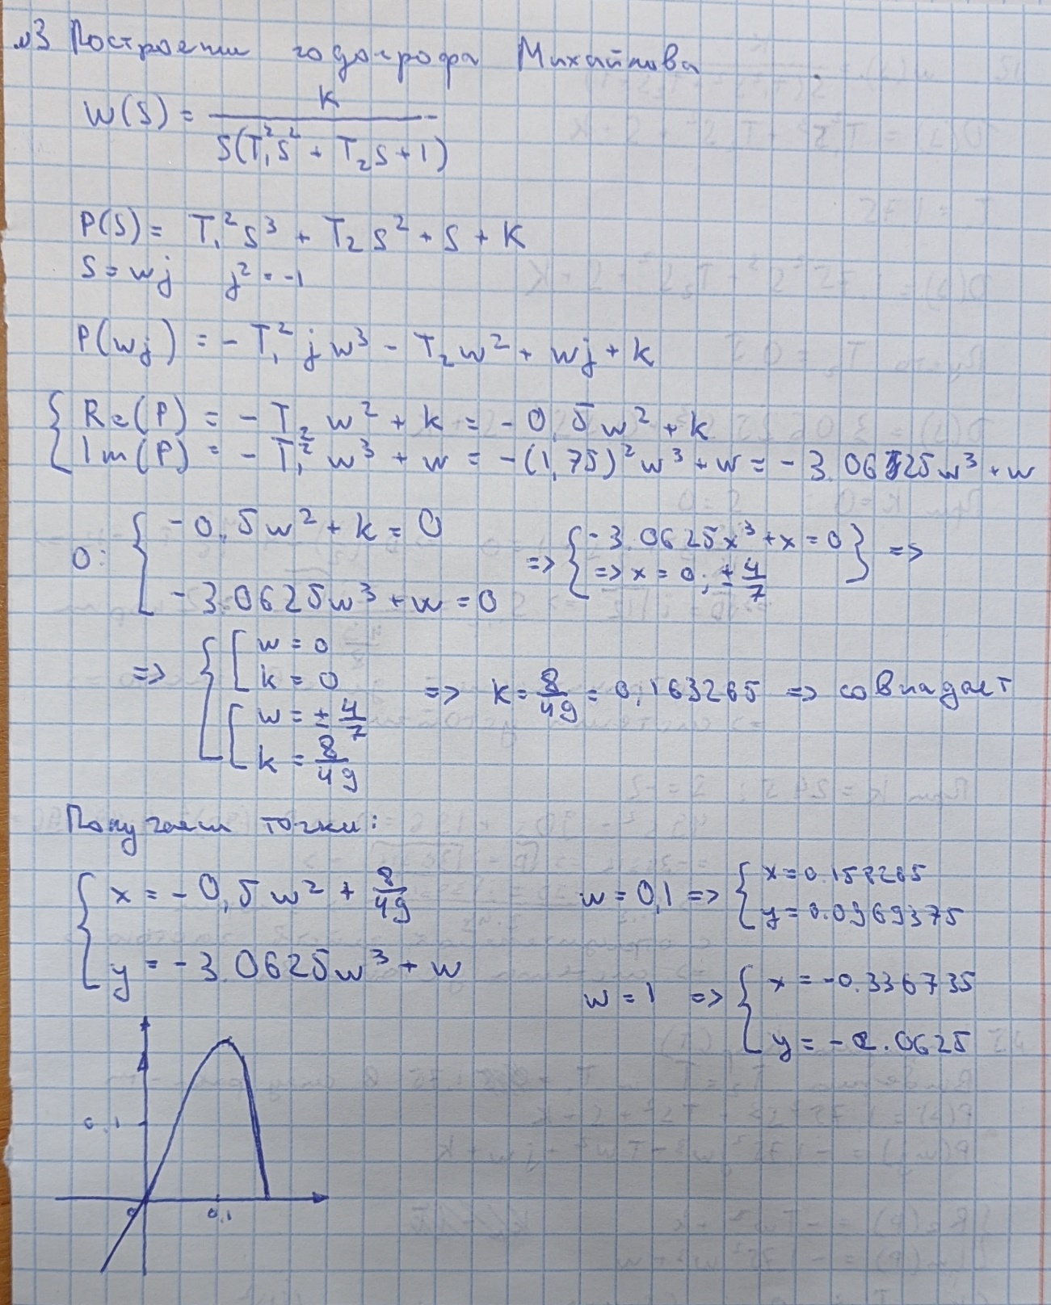
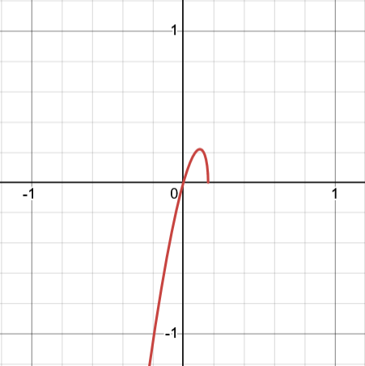
4. Как по логарифмическому критерию устойчивости определить К_{кр} и ω_{кр}?
Можно получить К_{кр} так:
1) найти частоту w_{кр}, на которой сдвиг по фазе составляет -180 градусов;
2) найти значение ЛАХ на этой частоте;
3) К_{кр} = 20lg(ЛАХ(w_{кр})).

5. Постройте, используя любой критерий устойчивости, зависимость К_{кр}(Т) для варианта системы, передаточная функция которой имеет вид, указанный в таблице 1
Выражу K_{крит.}(T)
